Copyright ©2021-2099 xuchao. All rights reserved

**实验要求：**

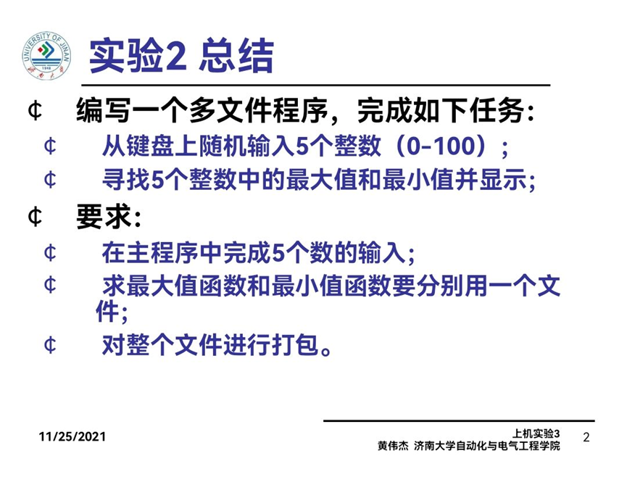

**实验程序：**

**main.cpp**

#include <iostream>

#include "big.h"

#include "short.h"

using namespace std;

int main()

{

int m[10],i,m1,m2;

for(i=0;i<5;i++)

{

cin>>m[i];

if(m[i]>100||m[i]<0)

{

i--;

cout<<"输入错误"<<endl;

}

}

m1=max(m);

m2=min(m);

cout<<"数组最大值是： "<<m1<<" 数组最小值是： "<<m2<<endl;

system("pause");

}

**Short.cpp**

#include <iostream>

using namespace std;

int min(int a[5])

{

int i,m=a[0],x;

for(i=1;i<5;i++)

{

if(m>a[i])

{

x=m;

m=a[i];

a[i]=x;

}

}

return m;

}

**Big.cpp**

#include <iostream>

using namespace std;

int max(int a[5])

{

int i,m=a[0],x;

for(i=1;i<5;i++)

{

if(m<a[i])

{

x=m;

m=a[i];

a[i]=x;

}

}

return m;

}

**Short.h**

int min(int a[5]);

**Big.h**

int max(int a[5]);

**实验程序输出结果：**

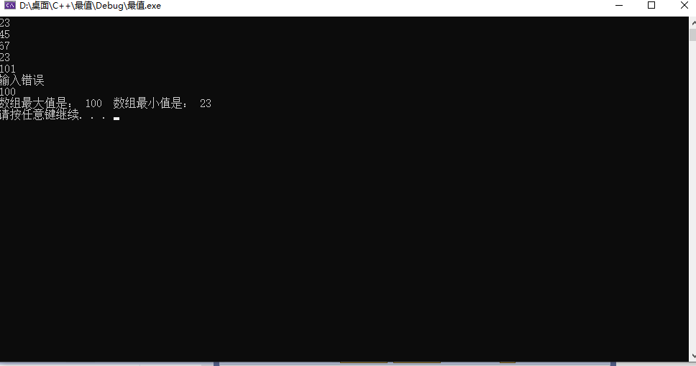

***通过这次的上机训练，我明白自己知识的不足，课堂上讲授的许多关于C++语言的语法规则，听起来十分枯燥无味，也不容易记住，死记硬背是不可取的。***

***本次所实现的功能是找出一组数的最大值和最小值，由于之前C语言等学科的基础，理清算法并不困难，但在将结果输出的环节出现了问题，话费的时间比较长，通过老师的讲解和上网查询相关的中断命令最终才得以解决，通过上机训练不仅锻炼了我们自己动手编程的能力同时还让我们对课本上的知识有了进一步的理解，更能理解计算机底层的工作，值得去探索。***